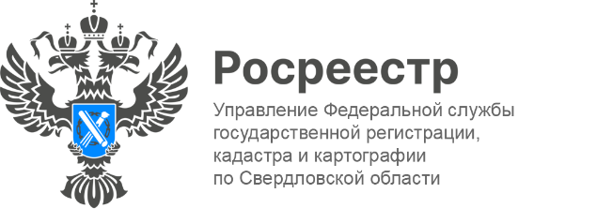

ПРЕСС-РЕЛИЗ

В ЕГРН содержатся сведения о 4 431 водоохранной зоне и 4 320 прибрежных защитных полос Свердловской области
Управление Росреестра по Свердловской области сообщает, что на 1 августа 2023 года общее количество установленных в регионе зон с особыми условиями использования территории (далее-ЗОУИТ) составляет 43 992, из них
4 431 водоохранная зона и 4320 прибрежных защитных полос.
«Водоохранные зоны создаются с целью предотвращения загрязнения, засорения, заиления водных объектов и истощения их вод, а также сохранения среды обитания водных биологических ресурсов и других объектов животного и растительного мира. Они представляют собой территории, которые примыкают к береговой линии (границам водного объекта) морей, рек, ручьев, каналов, озер, водохранилищ. С целью недопущения негативного воздействия на водные объекты, в границах водоохранных зон устанавливаются прибрежные защитные полосы, на территориях которых вводятся дополнительные ограничения хозяйственной и иной деятельности» – отметила заместитель руководителя Управления Росреестра по Свердловской области Татьяна Янтюшева.
В границах водоохранных зон запрещается:
- сброс сточных, дренажных, вод;
- разведка и добыча полезных ископаемых;
- размещение автозаправочных станций, складов горюче-смазочных, станций технического обслуживания;
- движение и стоянка транспортных средств (кроме специальных транспортных средств);
- использование сточных вод в целях регулирования плодородия почв;
- осуществление авиационных мер по борьбе с вредными организмами;
- размещение кладбищ, скотомогильников, объектов размещения отходов вредного производства, хранилищ пестицидов и агрохимикатов.
В границах прибрежных защитных полос наряду с установленными для водоохранных зон ограничениями запрещается:
- распашка земель;
- размещение отвалов размываемых грунтов;
- выпас сельскохозяйственных животных и организация для них летних лагерей, ванн.
Установление на местности границ водоохранных зон водных объектов осуществляется в порядке, установленном постановлением Правительства Российской Федерации от 10.01.2009 № 17.
«Узнать, входит ли земельный участок в границу зоны с особыми условиями использования территорий, можно из выписки ЕГРН об объекте недвижимости. Заказать ее можно на сайте Росреестра или в МФЦ», – пояснил заместитель директор филиала публично-правовой компании «Роскадастр» по Уральскому федеральному округу Юрий Белоусов.
Кроме того, получить информацию о внесенных в ЕГРН зонах охраны, расположении земельного участка в границах таких зон и территорий можно с помощью сервиса Росреестра «Публичная кадастровая карта».https://pkk.rosreestr.ru/
Что для этого нужно?
1) Ввести кадастровый номер объекта на «Публичной кадастровой карте».
2) Выбрать слой «ЗОУИТ» – зона с особыми условиями использования территорий.
3) Далее на карте появятся все ЗОУИТ, расположенные в границах интересующего земельного участка.
Напомним, наполнение ЕГРН сведениями об объектах водоохранных зон, прибрежных защитных полос является частью реализации госпрограммы «Национальная система пространственных данных».

Контакты для СМИ: Пресс-служба Управления Росреестра по Свердловской области
+7 343 375 40 81
press66_rosreestr@mail.ru
www.rosreestr.gov.ru
620062, г. Екатеринбург, ул. Генеральская, 6 а.

